
SUPERINTENDENCIA DELSISTEMA FINANCIERO

FECHA: 03/03/2023
PROVEEDOR: OMNISPORT, S.A, DE C.V.
NIT: xxxxxxxxxxxxxxxx
Versión pública según Art. 30 LAIP.

Por supresión de información confidencial. Art. 24 Lit. c. LAIP.

SSF 2023
ORDEN DE COMPRA No. 75
79

UNIDAD SOLICITANTE: DEPARTAMENTO DE SERVICIOS GENERALES
ADMINISTRADOR O.C.: IRIS IVETTE ARÉVALO VELÁSQUEZ
REQUERIMIENTO No. 109/2023
ANALISTA: ENRIQUE DELGADO

FAVOR SUMINISTRAR LO SIGUIENTE: BIEN X
CANTIDAD | CODIGO | DESCRIPCION | COSTO UNITARIO | COSTO TOTAL
5 | 410410 | OTROS GASTOS | 169.0000 | 845.00
 |  | HORNOS MICROONDAS
1 | 410410 | OTROS GASTOS | 0.0000 | 0.00
 |  | LUGAR DE ENTREGA: URBANIZACIÓN LOMA DE SAN FRANCISCO, AVENIDA ALBERT EINSTEIN, N° 17, ANTIGUO CUSCATLÁN, LA LIBERTAD
1 | 410410 | OTROS GASTOS | 0.0000 | 0.00
 |  | TIEMPO DE ENTREGA: INMEDIATA
1 | 410410 | OTROS GASTOS | 0.0000 | 0.00
 |  | FORMA DE PAGO: CONTRA ENTREGA

SERVICIO

SON: OCHOCIENTOS CUARENTA Y CINCO US DÓLARES 00/100

ORIGINAL

TOTAL: 845.00

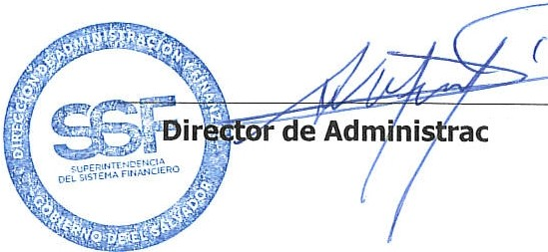

ión y Finanzas

